**СЦЕНАРИЙ РАЗВЛЕЧЕНИЯ**

**«ЯРМАРКА ДЫМКОВСКИХ ИГРУШЕК»**

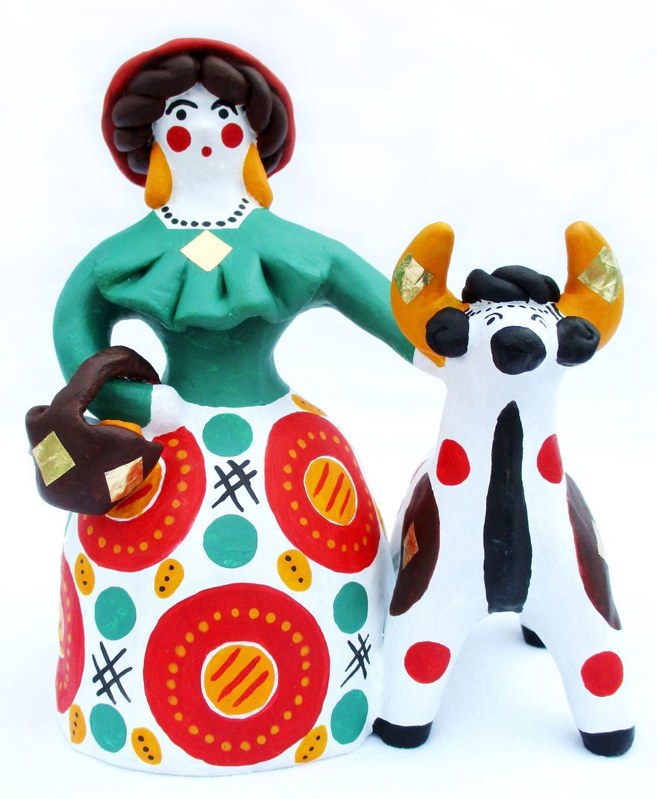

СОСТАВИЛИ:

НАСЕДКИНА ИРИНА ИВАНОВНА,

ШОВКОПЛЯС ОЛЬГА ВЛАДИМИРОВНА

(ГБОУ ШКОЛА № 1018 ,г.Москва)

**Задачи:**

Воспитывать у детей уважение и интерес к народным промыслам;

Закреплять представление детей о процессе создания дымковских игрушек.

Побуждать к активному общению. Учить детей выразительно рассказывать небольшие стихотворения.

Воспитывать интерес к народному декоративно- прикладному искусству.

**ХОД ЯРМАРКИ**

***Звучит русская народная песня «Ярмарка» , входят дети.***

**Ведущий 1:**

Здравствуйте, ребятишки,

Девчонки и мальчишки!

Здравствуйте, дорогие гости!

Солнце яркое встаёт,

Спешит на ярмарку народ,

А на ярмарке товары:

Нет, нет, нет, не самовары!

И, конечно же, не сушки!

Продаются здесь игрушки!

**Ведущий 2:**

А вот какие игрушки отгадайте?

**Ведущий 1:**

Весёлая белая глина

Кружочки полоски на ней,

Козлы и барашки смешные,

Табун разноцветных коней,

Кормилицы и водоноски,

И всадники и ребятня,

Собачки, гусары и рыбы,

А ну-ка отгадайте- ка друзья!

(дымковская)

**Ведущий 2:**

Откуда пришла эта игрушка?

**Ведущий 1:**

Ели спят у большака

В инее седом

Спит деревня, спит река,

Скованная льдом.

Мягко падает снежок,

Вьётся голубой дымок,

Дым идёт из труб столбом,

Точно в дымке все кругом,

Голубые дали,

И село большое

«Дымково» назвали.

**Ведущий 2:**

Там любили песни, пляски,

В селе рождались чудо-сказки,

Вечера зимою длинны,

И лепили там из глины

Говорят о ней повсюду,

Удивительному чуду

Мы поклонимся не раз.

О древней дымковской игрушке

Поведём сейчас рассказ.

**Ведущий 1:**

Все игрушки не простые,

А волшебно- расписные:

Белоснежны, как берёзки,

Кружочки, клеточки, полоски –

Простой. Казалось бы, узор,

Но отвести не в силах взор.

**Ведущий 2:**

И пошла о «дымке» слава,

Заслужив на это право!

**Ведущий 1:**

Люди придумали лепить эти игрушки давным-давно. Сначала их изготавливали не для забавы. Раньше люди верили, что у них есть много богов-покровителей. Игрушки были в виде животных, изображающих богов.

Потом дымковцы стали придумывать и другие фигурки, начали раскрашивать их яркими красками и использовать как игрушки и сувениры. Детьми и взрослыми очень любимы были глиняные свистульки, которые умели петь на разные голоса.

Из небольшого глиняного шарика с отверстиями свистулька превращалась то в уточку, то в петушка, то в конька. И вот на прилавках и лотках многолюдной ярмарки торговали веселым товаром.

На ярмарке этой наши с вами игрушки:

Барышни, птицы, а также зверушки.

Мы постарались от души,

Игрушки наши хороши!

Все дети старались

И здесь, в этот час

Стихи про игрушки

Расскажут сейчас! (Наседкина И.И.)

**Ребёнок:**

Вот индюк нарядный

Весь такой он складный.

У большого индюка

Все расписаны бока.

**Ребёнок:**

Посмотрите, пышный хвост

У него совсем не прост:

Точно солнечный цветок.

И высокий гребешок,

Красной горкою горя,

Как корона у царя.

**Ребёнок:**

Индюк сказочно красив,

И напыщен, горделив,

Смотрит свысока вокруг,

Птица важная – индюк.

**Ребёнок:**

Индя – индючок,

Ты похож на сундучок.

Сундучок не простой:

Красный, белый, золотой.

**Ребёнок:**

Через горные отроги,

Через крыши деревень,

Краснорогий, желторогий,

Мчится глиняный олень.

**Ребёнок:**

Стоит на стройных ножках,

Красота вся в рожках.

**Ребёнок:**Олешек, олешек  
Золотые рожки,  
Золотые рожки,   
Резвые ножки.

**Ребёнок:**

Посмотри, как хороша эта девица-душа:

Щечки алые горят, удивительный наряд.

Сидит кокошник горделиво

Барышня-то как красива!

Как лебедушка плывет,

Песню тихую поет.

**Ребёнок:**

За студеною водицей

Водоноска-молодица

Ведра красные несет

На коромысле не спеша,

До чего же хороша.

**Ребёнок:**

Просто чудо-водоноска,

Губы алы, щеки алы

Высока прическа.

**Ребёнок:**

Зонтик грибком,

Руки крендельком –

Ходит барыня красавица

По улице пешком.

**Ребёнок:**  
Рядом барышня – красотка,  
Подбоченившись, стоит;  
Фартук, юбка и кокошник:  
Всё сверкает и горит.

**Ребёнок:**  
Брови чёрные дугою,  
Глазки, щёчки, алый рот –  
Кажется, взмахнёт рукою  
И немедля в пляс пойдёт.  
**Ребёнок:**

В кокошнике няня,

На руках Ваня.

И хорош, и пригож Ваня,

Не забудь няню, когда подрастёшь.

**Ведущий 1:**

Хорошо стихи читали,

Но немножечко устали.

Встанем, ножки разомнем,

Снова мы читать начнем!

***Музыкальная пауза (дети выполняют движения под русскую народную мелодию)***

**Ребёнок:**

Конь бежит

Земля дрожит.

В поле травушка-муравушка,

Ничком лежит.

**Ребёнок:**

У меня есть дружок –

Златогривый конюшок,

Эх, свистну, гикну, прокачусь

И обратно ворочусь.

**Ребёнок:**

Кони глиняные мчатся

На подставках, что есть сил,

И за хвост не удержаться,

Если гриву упустил

**Ребёнок:**

А вот дети петушок –  
Ярко красный гребешок,  
Хвост с оборкой золотой,  
Красной, жёлтой, голубой.  
**Ребёнок:**

Петушок, петушок,

Золотой гребешок.

Ты подай голосок

Через тёмный лесок.

Через лес, через реку

Прокричи: «Ку-ка-ре-ку!»

**Ребёнок:**

Любовались гости чудом,

Громко восхищались.

Нашим Петей – петушком

Сражённые остались.

**Ребёнок:**

Ах, какой же петушок,

Красный, яркий гребешок.

Хвост большой как исполин,

Петушок наш как павлин! (Наседкина И.И.)

**Ребёнок:**

Красный, белый, золотой.

Бока крутые, рога золотые,

Копытца с оборкой,

А на спине – Егорка.

**Ребёнок:**

Утка-Марфутка  
Бережком идёт,  
Уточек-Марфуточек  
Купаться ведёт.  
**Ребёнок:**

Барашек – свисток.

Левый рог – завиток,

Правый рог – завиток,

На груди – цветок.

Дымковские игрушки

**Ребёнок:**  
Козлик, козлик круторогий,  
У него характер строгий.  
На ногах его штанишки,  
Полюбуйтесь ребятишки!  
**Ребёнок:**  
Вот коза с козлятками –  
Малыми ребятками,  
У неё ушат с водицей  
Чтобы было чем умыться. **Ребёнок:**  
Играет на гармошке  
Гармонист Ерошка.  
Он сидит у свинки  
На широкой спинке.  
**Ведущий 1:**

Вы, ребята, молодцы!

Настоящие чтецы!

Так вы здорово читали,

Мы игрушки все узнали! (Наседкина И.И.)  
**Ведущий 2:**

Снова музыку включаю,

Всех на пляску приглашаю! (Наседкина И.И.)

***Свободная пляска по русскую народную музыку***

**Ведущий 1:**

Пусть горят игрушки,

Пусть дарят тепло,

С ними нам не скучно,

С ними так светло!

Вечер приближается,

Ярмарка закрывается!

***Звучит русская народная песня «Ярмарка».***